令和５年１月発行 第10７号
中部普及だより

大阪市､守口市､枚方市､八尾市､寝屋川市､大東市､柏原市､門真市､東大阪市､四條畷市､交野市

反射シートによるぶどうの着色改善と
早熟効果の有無について

今回は、夏の高温などが原因と考えられている「ぶどうの着色不良」の改善や「早熟効果による単価向上」を目指して普及課で実施した試験についてご紹介します。
反射シートは、太陽からの光を乱反射させて光を広く拡散することにより、果実の着色促進に加え害虫の忌避、土壌水分の調節などの効果が見られます。
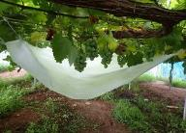
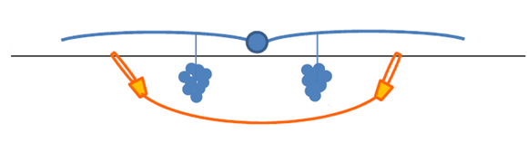
昨年度は赤系や黒系の大粒ぶどうの着色不良改善に向けた反射シートの設置試験（図1）を行い、反射シートが着色の改善に一定の効果があることを確認しました。
図１ 反射シート概略図と設置状況
房
ひも付きピンチ
棚面
反射シート
結果枝
そこで、今年度はシャインマスカットで早期の糖度上昇を目指して、反射シートの設置試験を行いました。試験区は太陽からの直接光に加えて、反射シートの間接光により光合成が促進され、果実の早期成熟が期待できます。シートは昨年度同様に上記の方法で設置し、8月25日に糖度を測定したところ、シート設置区での糖度上昇は見られず、今回の試験では早熟効果が確認できませんでした。ただし、今回の試験区では、棚面が少し暗く、反射シートの間接光も十分でなかったため、効果が弱まったと考えられます。また、風でシートが外れることがなど、シート設置についての改善点（ポイント）も分かりました。今回の反省点を踏まえて、今後も引き続き効果を検証予定です。
反射シート設置のポイント

- 光の反射効率の低下防止や果実の擦れを防ぐために、シートが外れないように
しっかり固定しましょう！
- 水が溜まることによる果実品質への悪影響を防ぐために、シートに穴を開ける
など、シートに溜まった水を除去しましょう！
- 反射シートの効果を十分に発揮するために、葉の量を適切に管理し、棚面が暗
くならないようにしましょう！
いちご生産者研修会を実施しました!
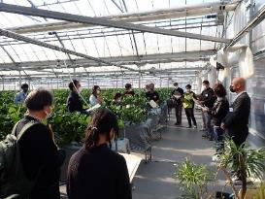
中部管内では、都市近郊の立地を活かし、いちごの観光農園や直売などに取り組む農業者が増えてきています。いちごは品種や栽培方法、販売方法も多様ですが、個々の農業者自身の技術習得や販売方法の工夫次第で収益が上がる魅力的な品目です。
農の普及課では、農業者の栽培技術、経営管理能力の向上を目的に研修会を行ってきました。今年度は、府内の他地区の取り組みを学ぶため、池田市のいちご生産者のほ場にて研修会を実施しました。当日は中部管内の生産者１０名に加え、北部管内の生産者３名、泉州管内の生産者１名も参加されました。
生産ほ場を視察後、参加者を３つの班に分け、班ごとに普及員が進行を務め、時間を区切り、班メンバーを変えることで多くの意見交換ができる場を設定しました。
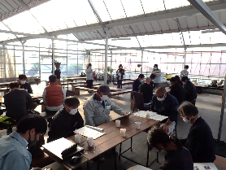
まず、北部管内で取り組んでいるデータ駆動型農業について説明があり、実際取り組んでいる農業者から、センシング機器で収集したデータを他の農業者と共有することで、自身の栽培環境の改善に役立てたり、データを確認したりすることで加温機などの機器類が正常に動いているかの確認ができるなどの意見を聞くことができました。また販売方法については、観光農園での予約の取り方や一度に入れる人数、実際に取り組んでいる加工品についてなど、他の農業者の事例を聞き、自身の経営の参考にすることができました。
農の普及課では、中部管内に様々な魅力を持ついちご農園ができ、農業者の経営が向上するよう引き続き支援していきます。
「中部農と緑の総合事務所SNS」のご紹介！！
中部事務所はInstagram、Facebookの運用を平成30年度から始めています。中部管内で実施されている農業祭などのイベント情報や四季折々の風景、旬の作物について紹介をしています。大阪産が食べられるお店などの紹介もしているので、是非チェックして尋ねてみてください。今年も中部管内の魅力を発信できるように取り組んでいきますので、フォローをよろしくお願いします！
大阪府中部農と緑の総合事務所 〒581-0005 八尾市荘内町2-1-36 中河内府民センタービル内
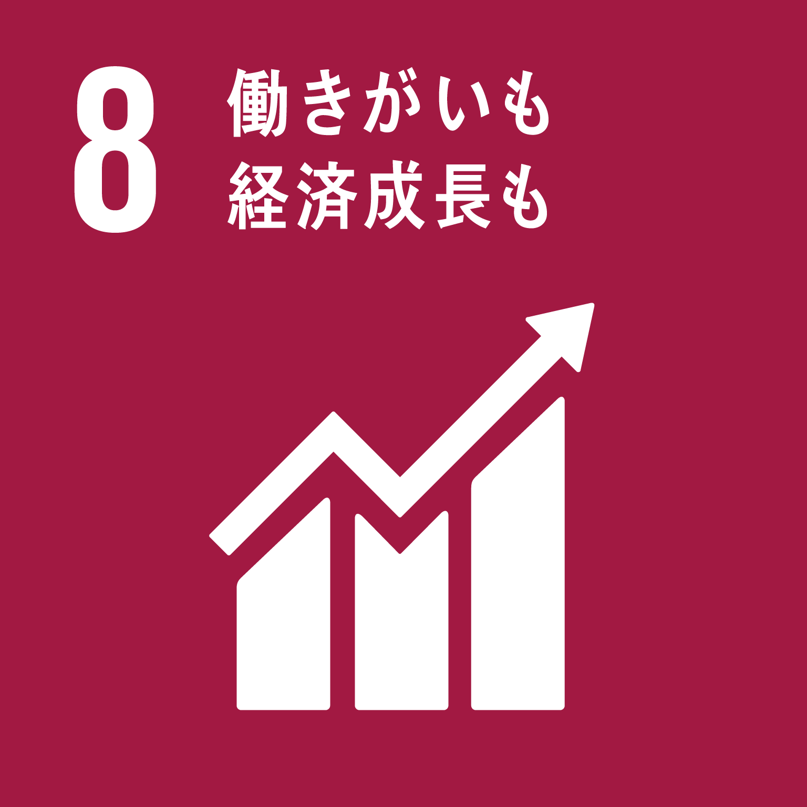
TEL 072(994)1515 FAX 072(991)8281
ホームページ(PC・スマートフォン対応)
https://www.pref.osaka.lg.jp/chubunm/chubu_nm/

